Chủ đề: [Giải toán 6 sách Cánh Diều] - Toán lớp 6 tập 1 - Chương III. Hình học trực quan
Mời các em học sinh cùng tham khảo chi tiết gợi ý giải Bài 2 trang 109 theo nội dung bài "Hình có trục đối xứng" sách giáo khoa Toán lớp 6 tập 1 sách Cánh Diều chương trình mới của Bộ GD&ĐT

Giải Bài 2 trang 109 Toán lớp 6 Tập 1 Cánh Diều
Câu hỏi
Trong Hình 51, các hình từ a) đến c), hình nào có trục đối xứng? Nếu là hình có trục đối xứng, hãy chỉ ra trục đối xứng của hình đó (kể cả màu sắc).
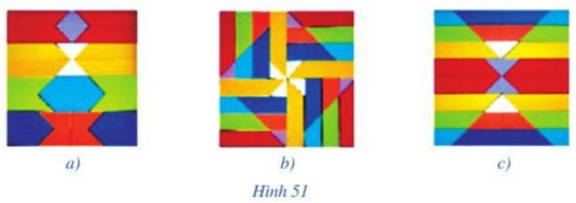
Giải
+) Hình 51 a) có 1 trục đối xứng:
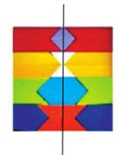
+) Hình 51 b) không có trục đối xứng.
+) Hình 51 c) có 2 trục đối xứng:
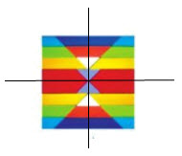
~/~
Vậy là trên đây Đọc tài liệu đã hướng dẫn các em hoàn thiện phần giải bài tập SGK Toán 6 Cánh Diều: Bài 2 trang 109 SGK Toán 6 Tập 1. Chúc các em học tốt.

